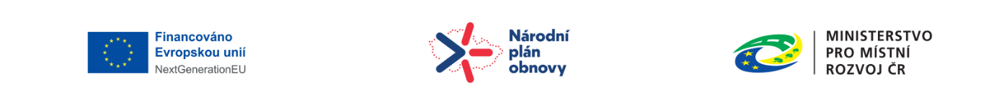

**Často kladené dotazy k výzvě č. 4 na finanční podporu přípravy projektů souladných s cíli EU (podpora malých projektů předložených do výzev)**

|  |  |  |
| --- | --- | --- |
| **Téma** | **Dotaz** | **Odpověď** |
| **Počet žádostí na žadatele** | Kolik může žadatel podat žádostí? | Maximálně 2, s tím, že 1 žádost = 1 projektová dokumentace. |
| **Projektová dokumentace=nezpůsobilý výdaj vs. nepřímý výdaj** | V rámci projektů, které následně na realizační výdaje předkládáme do výzev, mají obecně výdaje na projektovou přípravu (dokumentace) uvedené jako možný nepřímý náklad (v rámci paušálních výdajů). | Platí podmínka, že **projektová dokumentace musí být již dokončena a projekt musí být již předložen do výzvy**, což je žadatel povinen doložit potvrzením o předložení projektu do výzvy/výzev dotačních programů s jasnou identifikací programu a výzvy, do které byl projekt předložen, a datem podání příslušné žádosti do výzvy. **Projektová dokumentace v této výzvě musí být nezpůsobilým výdajem, nikoliv nepřímý výdaj.**  Pokud projektová dokumentace patří do nepřímých nákladů, pak nelze podat žádost o dotaci do výzvy č. 4 na finanční podporu přípravy projektů souladných s cíli EU (podpora projektů již předložených do výzev). **V této výzvě musí jít vždy o nezpůsobilý výdaj, nikoli o nepřímé náklady bez ohledu na to, zda možnost čerpání z přímých či nepřímých výdajů příjemce využil.** |

Konzultaci konkrétních projektových záměrů provádí Koordinační a kompetenční centrum**:** [**https://sfpi.cz/kompetencni-a-koordinacni-centrum/**](https://sfpi.cz/kompetencni-a-koordinacni-centrum/)

Připravilo Oddělení komponenty veřejného investování NPO, únor 2024